Witajcie kochani Uczniowie oraz Rodzice w kolejnym tygodniu naszej pracy zdalnej.

W tym tygodniu tematem naszej lekcji są ZNAKI DROGOWE.
Jak już wiecie, znaki i sygnały ruchu drogowego porządkują sposób poruszania się po jezdni. Wskazują kto i kiedy ma pierwszeństwo i możliwość bezkolizyjnej jazdy. Wprowadzają ponadto ograniczenia w ruchu w miejscach niebezpiecznych, umożliwiają korzystanie z jezdni wszystkim uczestnikom ruchu. Nie stosowanie się do nich jest najczęstszą przyczyną kolizji i wypadków.
Poniżej umieściłam 4 podstawowe grupy znaków drogowych i proszę Was, abyście się z nimi zapoznali oraz wykonali poniższe karty pracy, które wysłałam do Was pocztą, oraz wykonali prace plastyczną „Bądź bezpieczny na drodze”.

Uwaga!!! Praca, którą wykonacie na temat bezpieczeństwa na drodze, będzie pracą konkursową, warto więc się postarać

Pozdrawiam serdecznie
Justyna Różycka

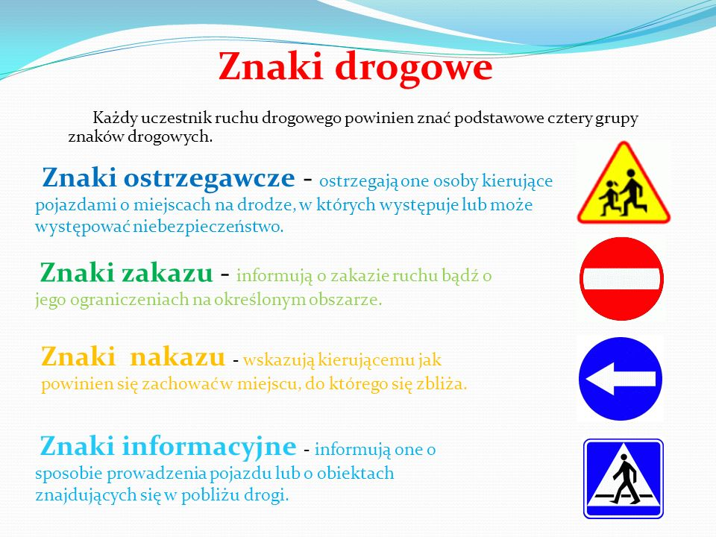

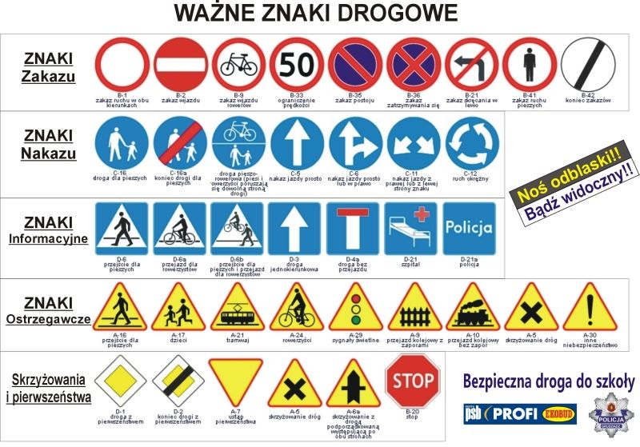

Zadanie 1.
Bartosz idzie do szkoły. Chce być bezpieczny i widoczny na drodze. Pomóż mu przypiąć elementy odblaskowe we właściwe miejsca.

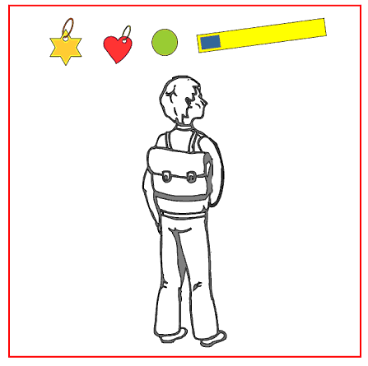

Zadanie 2.
Zaprojektuj własny znaczek odblaskowy.


Zadanie 3.
Zaprojektuj własny znaczek odblaskowy.
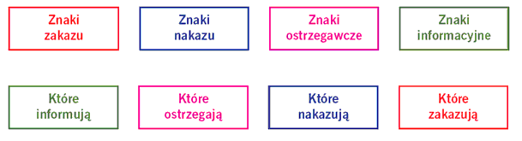

Zadanie 4.
Chcesz być wzorowym pieszym? Zawsze przechodź przez ulicę w miejscu oznakowanym tak, jak robi to Basia. Pokoloruj rysunek według własnego pomysłu. Pamiętaj, ten znak drogowy ma już swoje kolory - pomaluj go poprawnie!!!
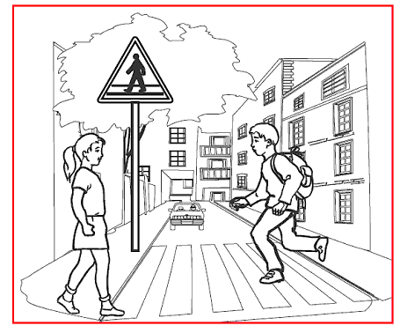

Zadanie 5.
Rozwiąż krzyżówkę. Hasło uzyskasz z pionowej kolumny oraz przenosząc litery do diagramu zgodnie z numerkami. (pomysł krzyżówki na podstawie "Ortograficzny Fanek")
